REQUERIMENTO nº 245/2021

Súmula: - Requer informações do Executivo junto a Secretaria de Governo, Sr. Wagner José Fernandes, Sobre a possibilidade de inserir mais aparelhos adaptados para pessoas com deficiência física ou mobilidade reduzida em nosso Parque Municipal.

REQUEIRO à Mesa, após ouvido o Douto Plenário na forma regimental vigente, seja oficiado ao Excelentíssimo Igor Soares, Prefeito Municipal, para que interceda junto a Secretaria de Governo, e solicite informações sobre a possibilidade de inserir mais aparelhos adaptados para pessoas com deficiência física ou mobilidade reduzida em nosso Parque Municipal.

Justificativa

Senhor Presidente: -
Senhores Vereadores:-
Senhoras Vereadoras:

Pessoas com deficiência física ou mobilidade reduzida necessitam de adaptações para realizarem tarefas, tanto as rotineiras como as relacionadas ao lazer. Constatamos que em nosso Parque Municipal não existe uma variedade de aparelhos esportivos e recreativos que possam ser utilizados por essas pessoas e levando em consideração que o parque é um bem público, destinado ao uso de TODOS, é necessário darmos atenção ao tema, para que assim possamos trazer as mesmas condições de esporte e lazer a todos.

A prática de atividades pode transformar a vida dessas pessoas, prevenindo as enfermidades secundárias à doença e promovendo a integração social, levando esses indivíduos a descobrirem que é possível, apesar das limitações, terem uma vida normal e saudável. Isso tudo é muito importante, tanto para a saúde física (promovendo uma melhora na força, agilidade, coordenação motora, equilíbrio) como a mental (em consequência da prática constante, o indivíduo irá se sentir mais incluso socialmente, irá superar suas limitações, consequentemente ficará bem consigo mesmo). Cabe-me informar que este pedido já foi objeto do Ofício nº 223/2020 deste vereador.

Sendo assim, levando em consideração a importância do tema e a dignidade dessas pessoas, solicitamos informações quanto a possibilidade da realização de tal.

Sala das Sessões Bemvindo Moreira Nery, 25 de janeiro de 2021.

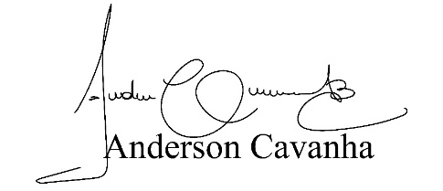

(Bruxão Cavanha – PL)
Vereador

